Графік прийому громадян у територіальних громадах фахівцями Головного управління Пенсійного фонду України в Черкаській області
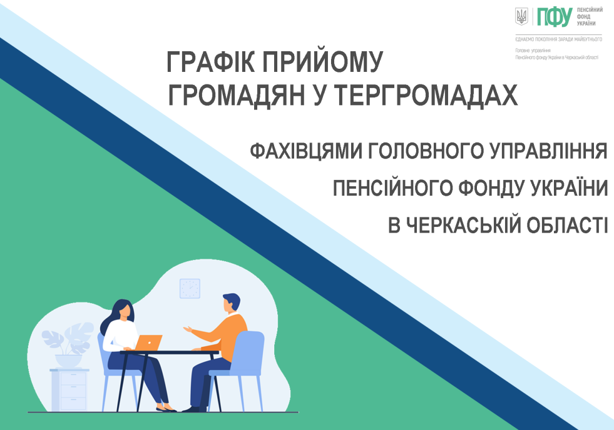
Фахівці Головного управління надають консультації та послуги жителям кожної громади на Черкащині безпосередньо в ЦНАПах чи сільських (селищних) радах.
Зокрема, у вашій громаді у визначені дні та години можна отримати такі послуги фахівця Пенсійного фонду України:
- Надання консультацій, роз'яснень щодо застосування пенсійного законодавства, загальнообов'язкового державного соціального страхування, надання житлових субсидій та пільг.
- Прийом документів для проведення попередньої оцінки визначення права на призначення / перерахунок пенсії, обчислення стажу та попередній розрахунок розміру майбутньої пенсії.
- Надання допомоги у витребуванні документів, необхідних для призначення (перерахунку) пенсії, опитування свідків для підтвердження трудового стажу.
- Прийом заяв та документів щодо призначення / перерахунку пенсії, переведення виплати за новим місцем проживання, виплати пенсії за довіреністю, зміни способу виплати, оцифрування документів про періоди трудової діяльності, поновлення виплати, встановлення пенсії за особливі заслуги перед Україною, щомісячного грошового утримання судді у відставці.
- Прийом заяв про надання субсидій для відшкодування витрат на оплату житлово-комунальних послуг, придбання скрапленого газу, твердого та рідкого пічного побутового палива.
- Прийом заяв про надання пільг на оплату житлово-комунальних послуг, на придбання твердого та рідкого пічного побутового палива і скрапленого газу.
- Прийом заяв про призначення страхових виплат та надання соціальних послуг.
- Прийом заяв про внесення відомостей до Реєстру осіб, які мають право на пільги.
- Прийом заяв на отримання щомісячної грошової виплати деяким категоріям громадян, разової грошової виплати Героям України.
- Прийом заяв та документів щодо оформлення виплати допомоги на поховання, одноразової грошової виплати, недоотриманої пенсії.
- Прийом замовлень на видачу довідок про стаж, заробітну плату, розмір виплат, які здійснюються Пенсійним фондом України, перебування / неперебування на обліку тощо.
- Прийом анкети на виготовлення пенсійного посвідчення, видача пенсійних посвідчень.
- Прийом анкет застрахованих осіб для внесення / зміни / уточнення даних до реєстру застрахованих осіб.
- Оформлення послуги виїзного прийому за місцем проживання громадян.
- Надання інформації та результатів розгляду звернень громадян відповідно до Закону України "Про звернення громадян".

Щоб дізнатися дні та години прийому громадян фахівцями Головного управління у вашій територіальній громаді, перейдіть за покликанням нижче:
https://www.pfu.gov.ua/ck/golovne-upravlinnya-pensijnogo-fondu-ukrayiny-v-cherkaskij-oblasti/#tab2

